전주시 관광객의 체류 기간 연장을 위한 관광 유형 분석
전주시 관광객의 체류 유도를 위한 관광 자원 활성화 방안
전주 관광객 유형 분석을 통한 숙박 유도 활성화 방안
체류형 관광지 특성 분석을 통한 전주 관광 자원 활성화
전주 관광 자원 활성화를 통한 체류형 관광객 확보
전주시 체류형 관광객 확보를 위한 특성 분석

전주대학교 [김민정, 권윤형, 양승주, 정민수]
https://www.bigdata-telecom.kr/invoke/SOKIS2002/
목차
[서론_분석 개요]
1. 분석 목적
2. 배경 및 필요성과 해결 방안

[본론_분석 결과 상세 내용]
1. 국내 축제 이용 목적 및 개선 방안(-숙박)
2. 전주시 관광객 데이터
3. 문제점 도출

[결론_결과 해석 및 시사점 / 활용 방안 및 개선 방안]

[부록_활용 데이터 및 참고 문헌 출처 등]

[서론_분석 개요]
1. 분석 목적
전주시 관광객의 체류 기간 연장 및 관광 활성화를 위하여 데이터 분석을 통한 관광 자원 전략 수립을 진행하였습니다. 전주시의 문화•관광이 발전하길 기대하며 여러 전략을 제출합니다. (제시?)

2. 배경 및 필요성과 해결 방안
한국관광 데이터랩에서 제공한 지역별 관광 현황을 분석한 결과, 전주시 방문 관광객들의 1박 이상의 숙박률 10% 미만이고, 무박 비율이 90%가 넘는 동시에 소비 관광액 또한 감소하는 추세임을 확인할 수 있었습니다. 이에 따라 전주시 관광객 유입 촉진을 위해 [ ] 빅데이터 분석을 시행하여 인사이트 도출 및 효과적인 관광 자원 확대 전략을 수립해 체류형 관광 자원을 통한 관광객의 유입과 관광 소비액 증대를 이끌어내는 것을 목표로 했습니다.

[본론_분석 결과 상세 내용]
1. 국내 축제 이용 목적
문화체육관광부에서 발표한 『국민여행조사』 속 1인 평균 국내 여행 일수 (만 15세 이상 전국민) 자료와 1인 평균 국내 여행 횟수에 따르면,
2-30대의 수치가 다른 연령대에 비해서 높은 것을 확인할 수 있었습니다.
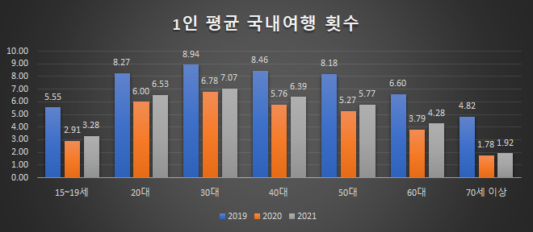

분석 대상 지역인 전주를 기준으로 방문객을 연령별로 분류한 비율을 보면, 20대의 비중이 다른 연령대보다 높은 것을 확인할 수 있습니다. 20, 30, 40대를 보면 해를 거듭할수록 방문율이 줄고 있고, 50, 60, 70대를 보면 방문 비율이 상승하고 있음을 볼 수 있습니다. 이에 따라 20, 30, 40대의 여행 / 축제 선호 테마를 분석하여 적극적으로 겨냥한 축제의 개설과 50, 60, 70대의 방문 목적을 분석해 방문 비율을 유지, 활성화 시키는 방안을 제시하고자 합니다.
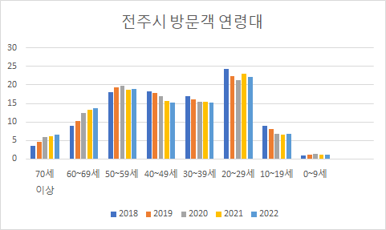

추가로, 관광여행 방문지 선택 이유를 살펴보고자 해서 문화체육관광부에서 발표한 『국민여행조사』 속 데이터 2-30대로 축약해서 보면, ‘볼거리 제공’이 46.5%의 비율로 상당한 부분을 차지한 것을 확인할 수 있습니다. 다음으로는 ‘여행지 지명도(33.4%)’, ‘이동 거리(24.4%)’, ‘여행할 수 있는 시간(24.2%)’, ‘음식(15.1%)’, ‘저렴한 여행 경비(8.9%)’, 마지막으로 ‘숙박 시설(6.1%)’임을 확인하였습니다. 이에 따라 여행을 하는 가장 큰 이유가 볼거리와 여행지 지명도임을 알게 되었습니다.

추가적으로 데이터를 조사하며 전주시를 ‘볼거리가 많은 전주’로, 여행하기 좋은 도시로 개선하면서 체류형 여행이 가능하도록 즐거움을 줄 수 있는 주간-야간 축제를 개설하여 관광을 활성화하고자 합니다.

1-1. 국내 축제 연령별 선호 테마 데이터
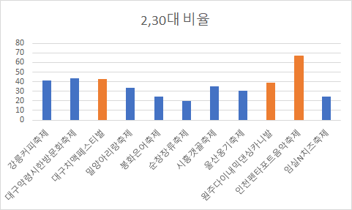
전국 축제 중, 2018년부터 2022년까지 총 10 개 도시, 11 개의 개설된 축제 속 방문 연령대를 분석해 보면, 2-30대는 ‘대구치맥페스티벌’, ‘원주다이내믹댄싱카니발’, ‘인천첸타포트음악축제’에서 큰 비중을 차지헀고, 4-50대는 ‘순창장류축제’, ‘봉화은어축제’, ‘임실N치즈축제’가 큰 비중을 차지했습니다.

1-2. 전주외래 관광객 중심 선호 여행 목적 데이터
2,30대 선호 여행 테마 -> 1.1 참고 축제 개설
1-4. 해외 야간관광자원을 통한 체류형 관광 사례
1-5. 국내 야간관광자원을 통한 체류형 관광 사례

2. 전주시 관광객 데이터
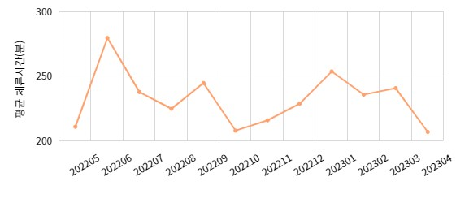
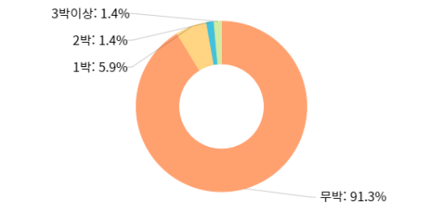
한국관광 데이터랩에서 제공된 [전주시 덕진구] 기준, 숙박일수별 방문자 수 / 평균 체류 시간을 참고해 보면 무박 목적 방문이 90% 이상의 큰 비중을 차지하며 평균 체류 시간 또한 2023년도에 들어서는 감소하는 결과가 보입니다.

2-1. 전주 주요 관광지, 문화행사, 음식, 숙박 시설 관련 데이터 수집
문화체육관광부에서 제시한 주요관광지점 입장객통계 속 [전주시 덕진구]를 기준으로 보면, ‘동물원’, ‘수목원’, ‘경기전(한옥마을)’이 주를 차지하고 있고(2022년 기준), ‘박물관’, ‘문화관’ 등이 낮은 비율임을 볼 수 있습니다. 앞서 언급한 2-30대가 선호하고 있는 주장르를 뛰어넘어 전주시의 지역 문화와 가치를 타지 여행객들에게 소개하고 보여 줄 수 있는 문화 활동이 개선되고 개발된다면 전주시에 대한 여행 목적이 생성되고, 관광여행 방문지 선택 이유((1순위), 1번 문항 속)에서 1위를 차지했던 ‘볼거리 제공’에도 부합하여 많은 방문객들의 유입을 기대해 볼 수 있을 것이라는 결론을 내렸습니다….
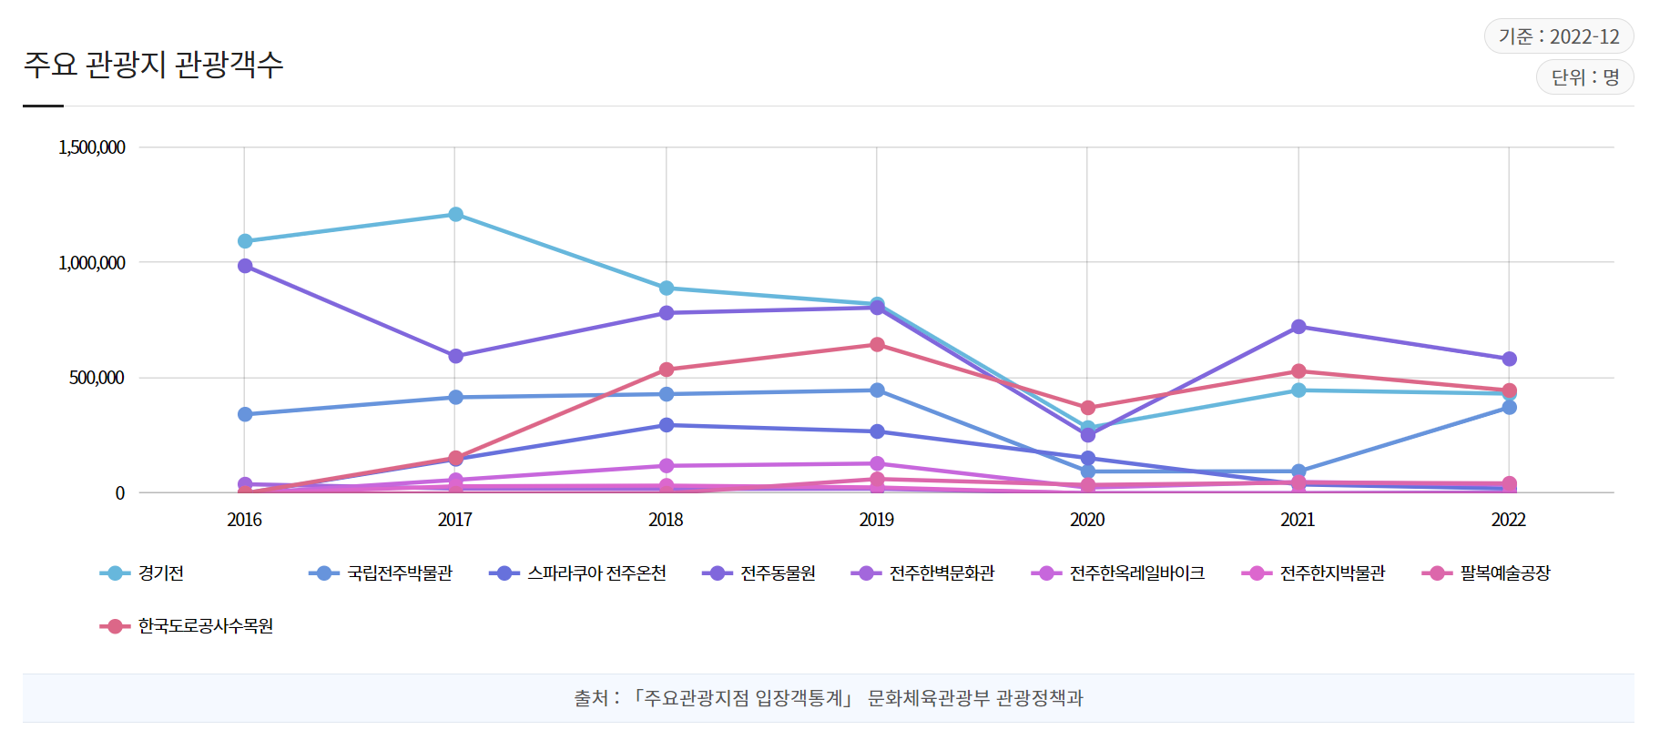

2-2. 전주 관광객들의 만족도 데이터
[ ]에서 제공한 전주에 방문한 관광객들의 만족도 분석 자료에서는 내용이 다양하지 못하고, 준비가 부족한 점, 비용 문제와 축제 수준이 언급되었습니다. 이를 통해 축제 개최 시 참고해야 할 사항을 정리했습니다….
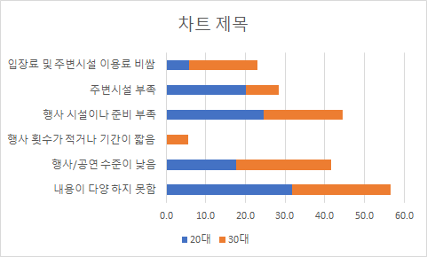
+한옥마을 만족도 자료 추가 예정

3. 전주 한옥마을 문제점 (기사 분석)

3-1. 만족도 분석을 통한 관광객의 행동 패턴, 선호도 등 분석 (관광객 유입 영향 요인 분석)
한국관광 데이터랩에서 제공한 [전주시 덕진구] 기준, ‘여행 유형/트렌드 언급량’을 보면 ‘휴식, 힐링’, ‘레포츠’가 큰 비중이다. …
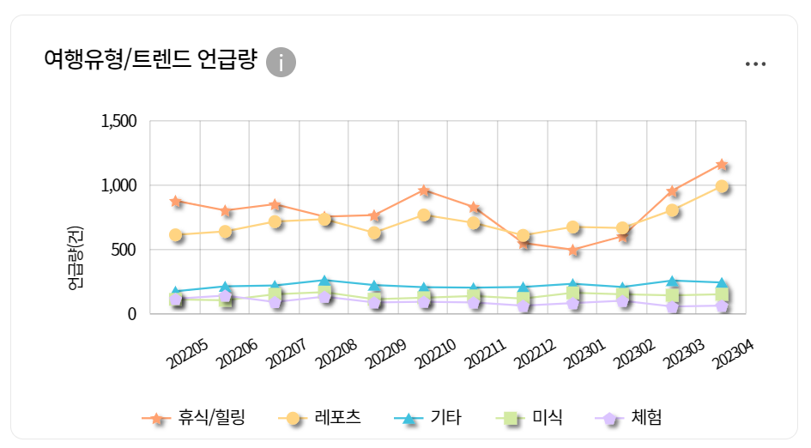
[ ]에서 제공한 전주시 지역 축제에 참여한 여행객들의 만족도 조사를 시행한 데이터이다. 20대, 30대은 다른 연령대에 비해 참여도가 낮았음에도 불구하고, 만족도는 높은 편에 속했다.

○ 데이터전처리 과정
○ 분석툴
○ 알고리즘 및 방법론
○ 스토리보드(시각화) 등

[결론_결과 해석 및 시사점 / 활용 방안 및 개선 방안]
(결과 위의 사항과 취합)
따라서 전주시 관광객의 체류 기간 연장을 위한 개선 방안으로, 주간-야간 축제 개설 및 숙박 시설 개선을 해결 방안으로 제시.
주간 – 지역을 살릴 수 있는 특색 살린 축제 홍보 / 개설 (전주시- 특색 부족… 현재 진행되고 있는 가맥 축제, 한옥마을 축제 활성화 및 홍보 극극대화)
야간 – 2-30대가 가장 선호하는 장르들을 결합한 야간 파티 개설 (주간 가맥 축제 연장, 불꽃놀이, 문화재 야행, 야간 드론쇼)
숙박 시설 – 현재 진행되고 있는 행사 확대, 홍보 (슬기로운 전북여행)
- 기존 숙박 시설 청결화 작업 등

[부록_활용 데이터 및 참고 문헌 출처 등]

